TÀI LIỆU THIẾT KẾ

# CHO

HỆ THỐNG QUẢN LÝ

McDONALD’S

Version 1.0 approved

Thực hiện bởi TEAM 4 – HAYH

Sau quá trình làm việc và tìm hiểu nhu cầu, sở thích của khách hàng, chúng tôi đã cung cấp 3 phiên bản giao diện khác nhau cho khách hàng.

* Giao diện thứ nhất:

- Chọn chức năng:

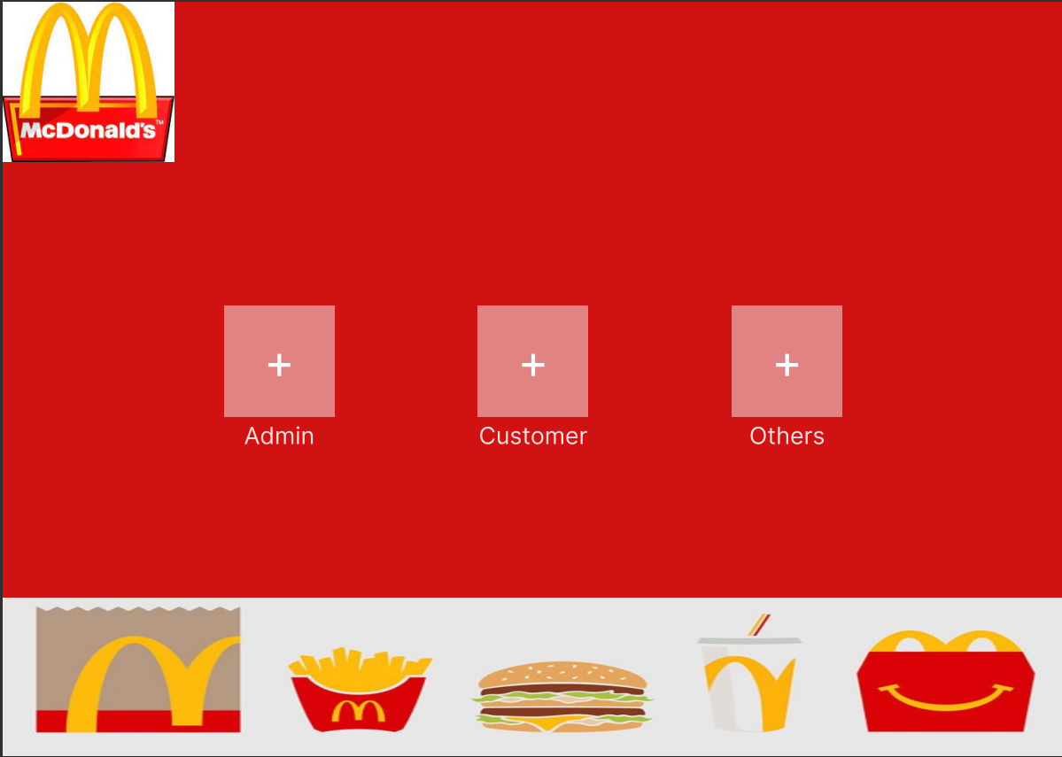

- Đăng ký:

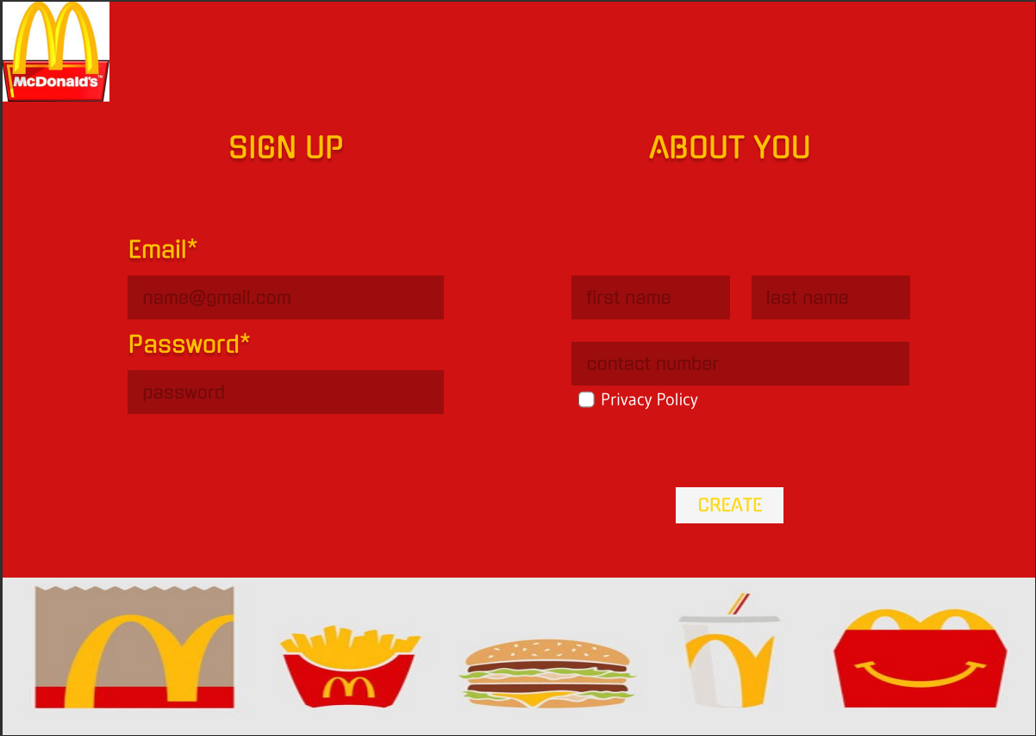

- Đăng nhập cho khách hàng:

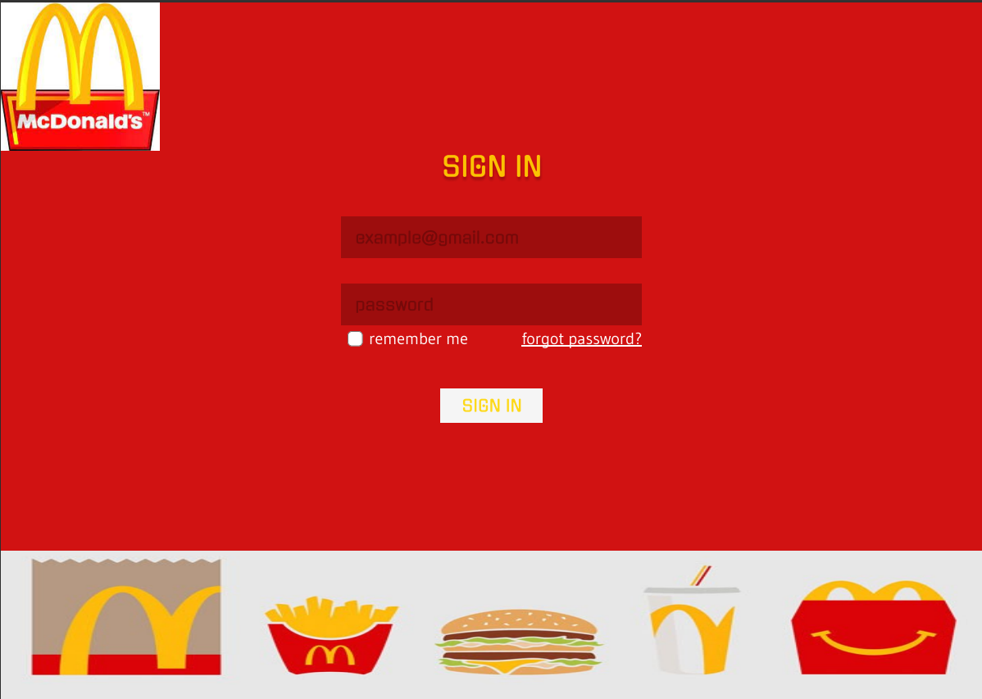

- Đăng nhập cho nhân viên:

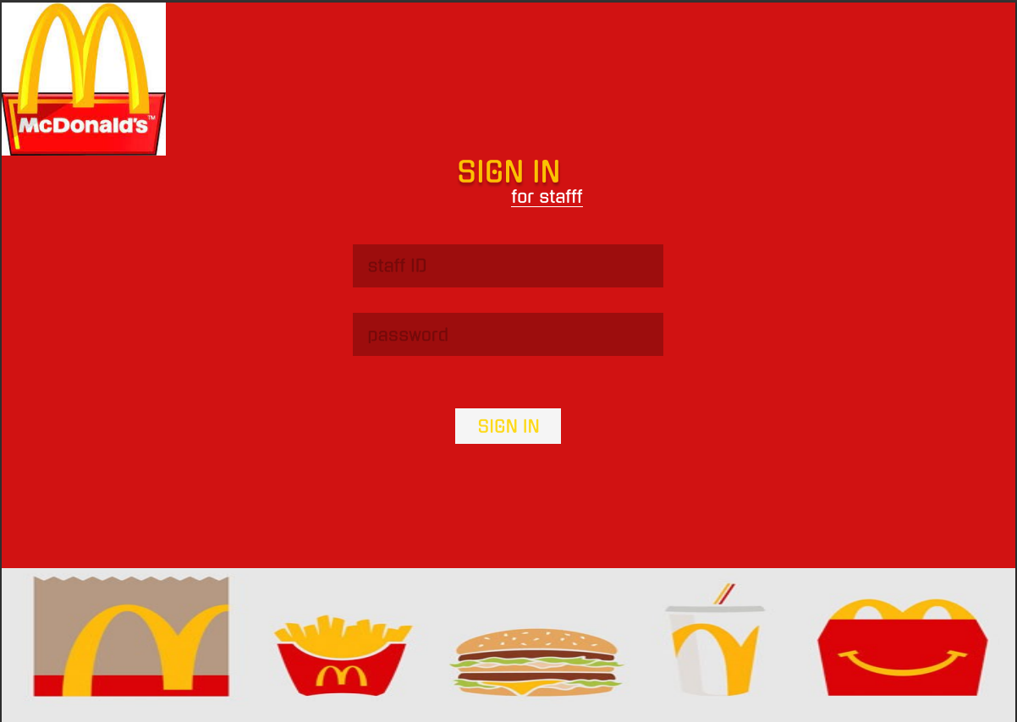

- Đặt hàng:

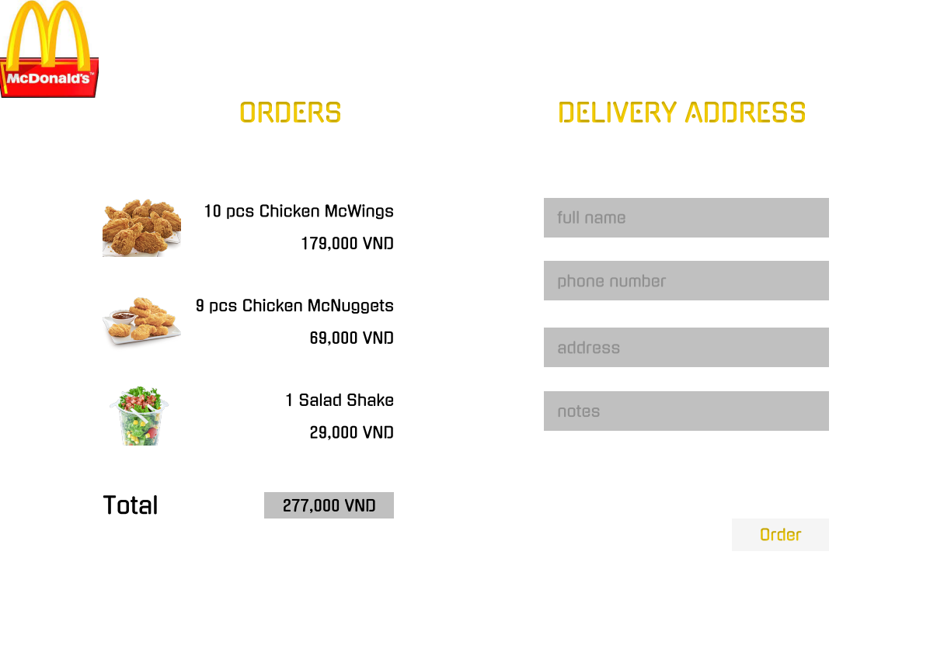

- Giỏ hàng:

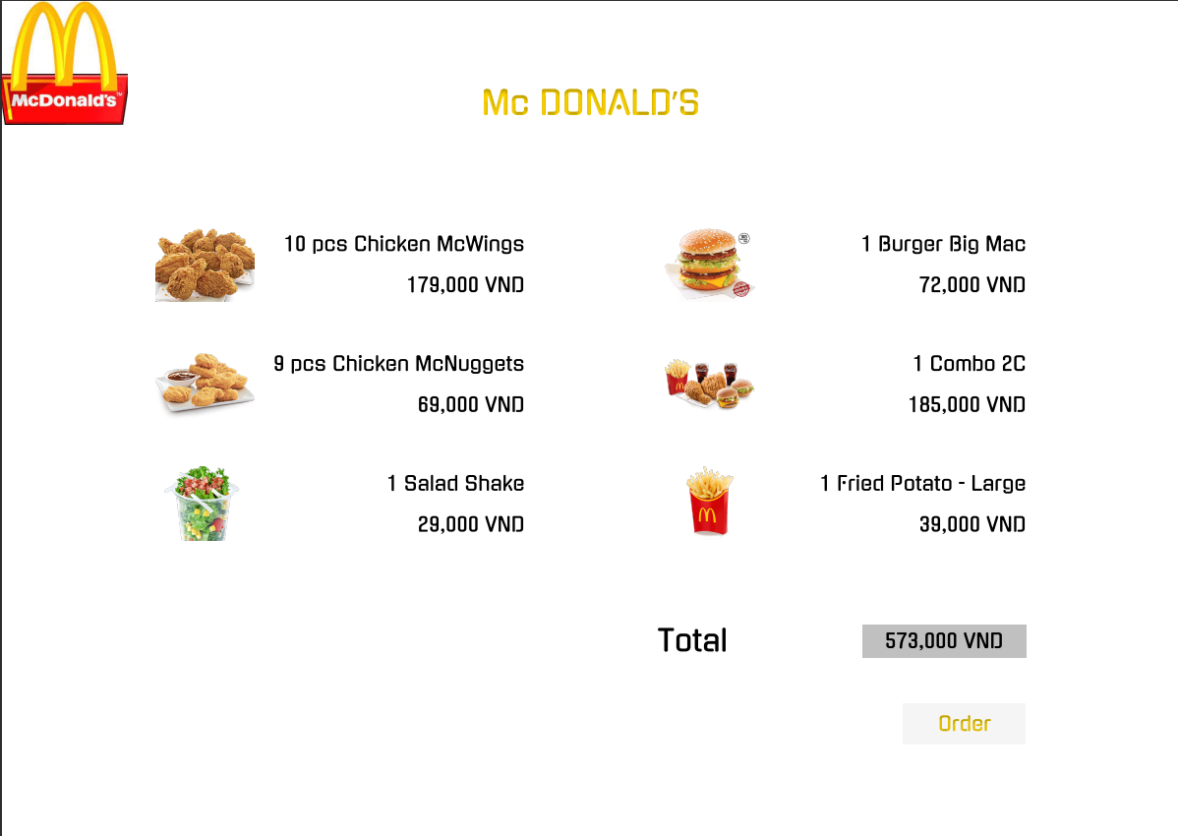

- Hoàn tất hóa đơn:

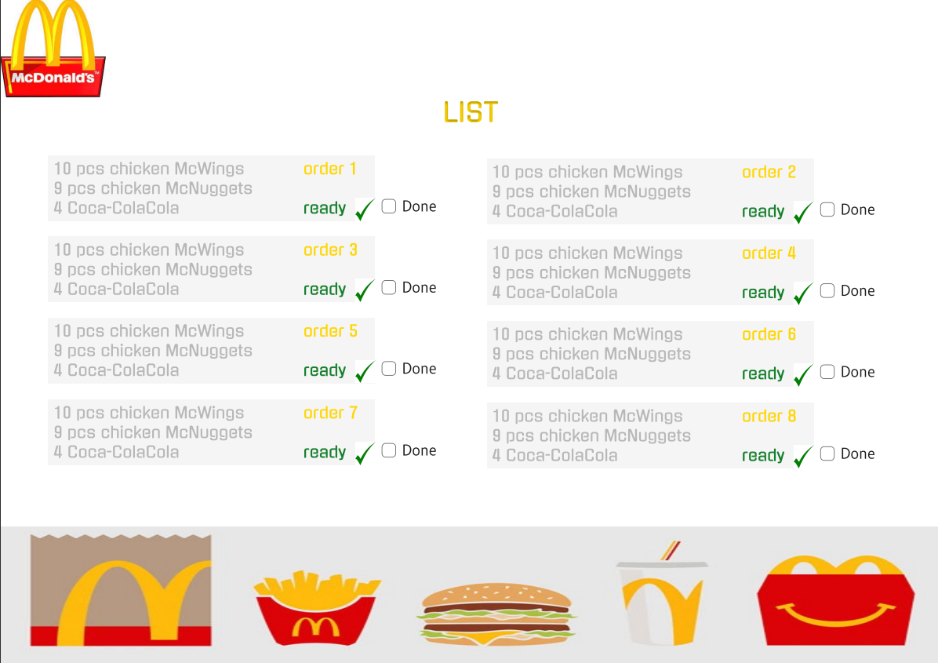

- Nhà bếp:

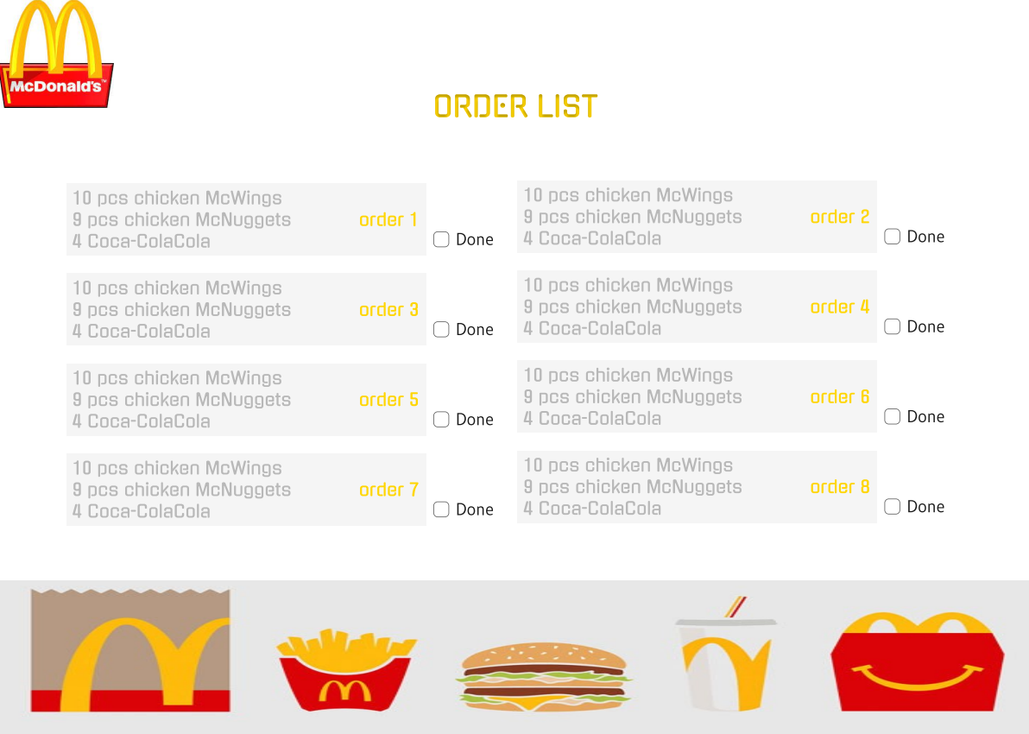

- Quản lý nhân viên:

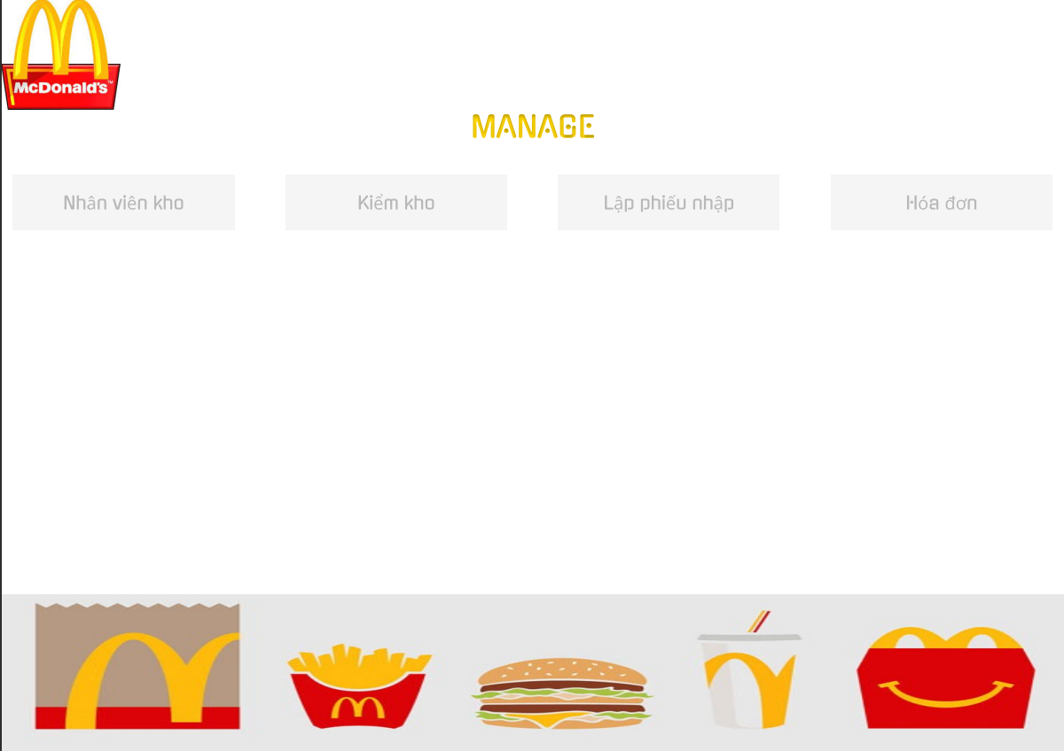

- Thanh toán:

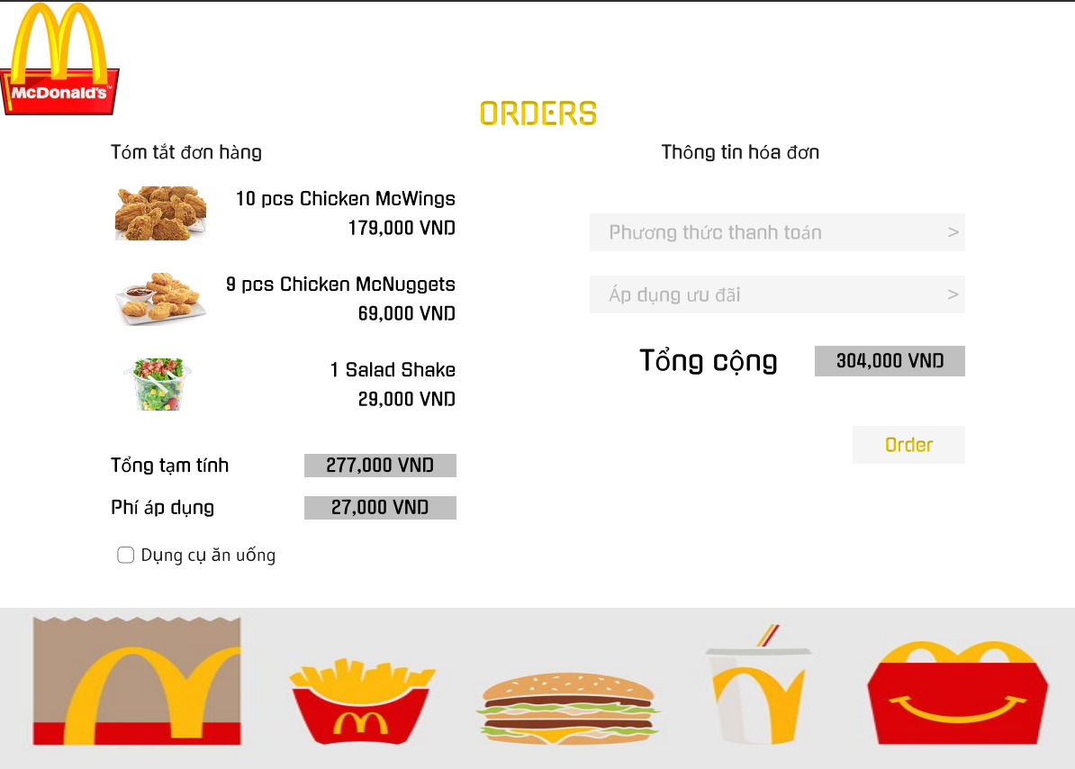

- Thu ngân:

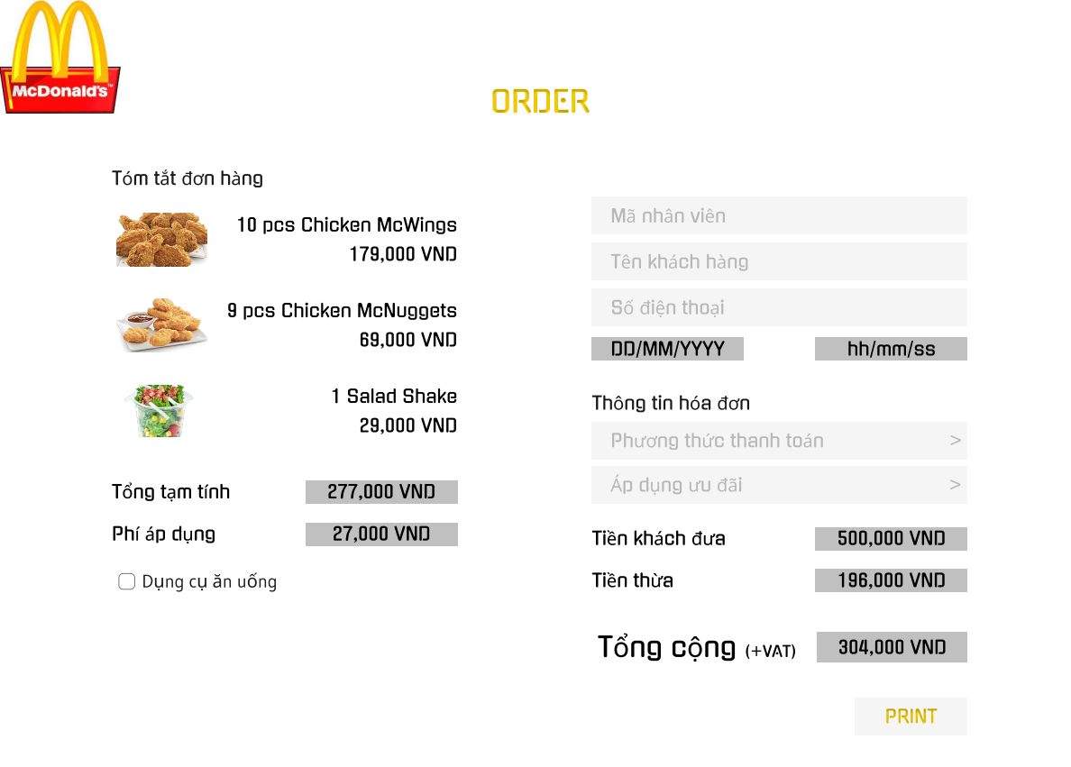

- Voucher:

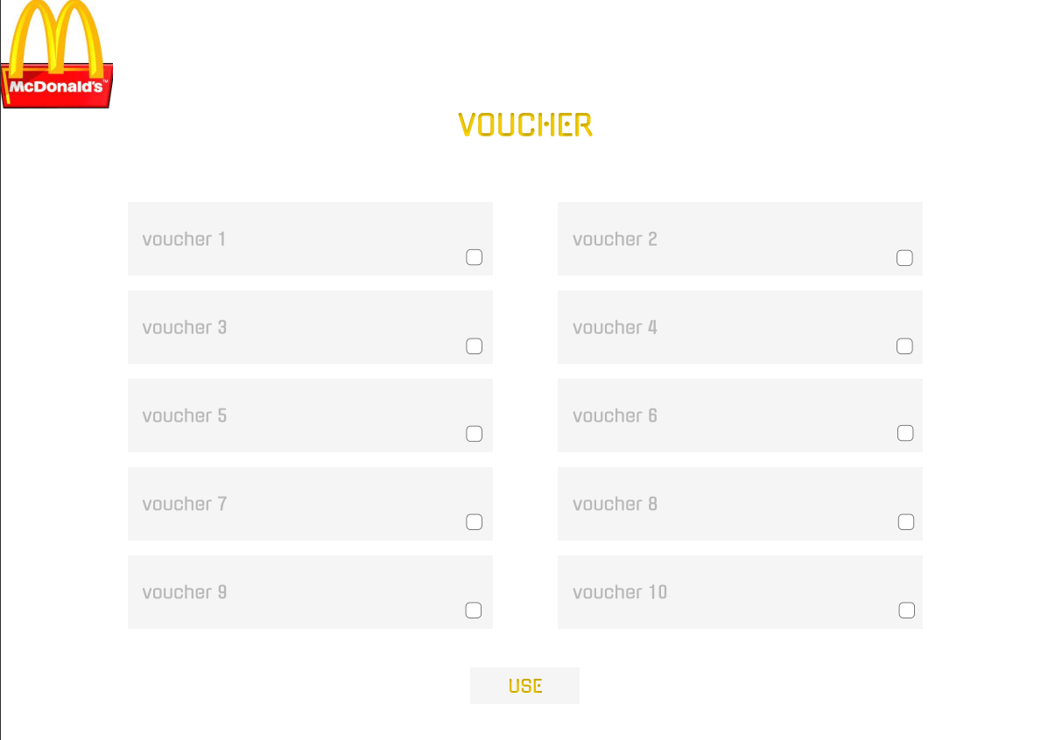

* Giao diện thứ hai:

- Chọn chức năng:

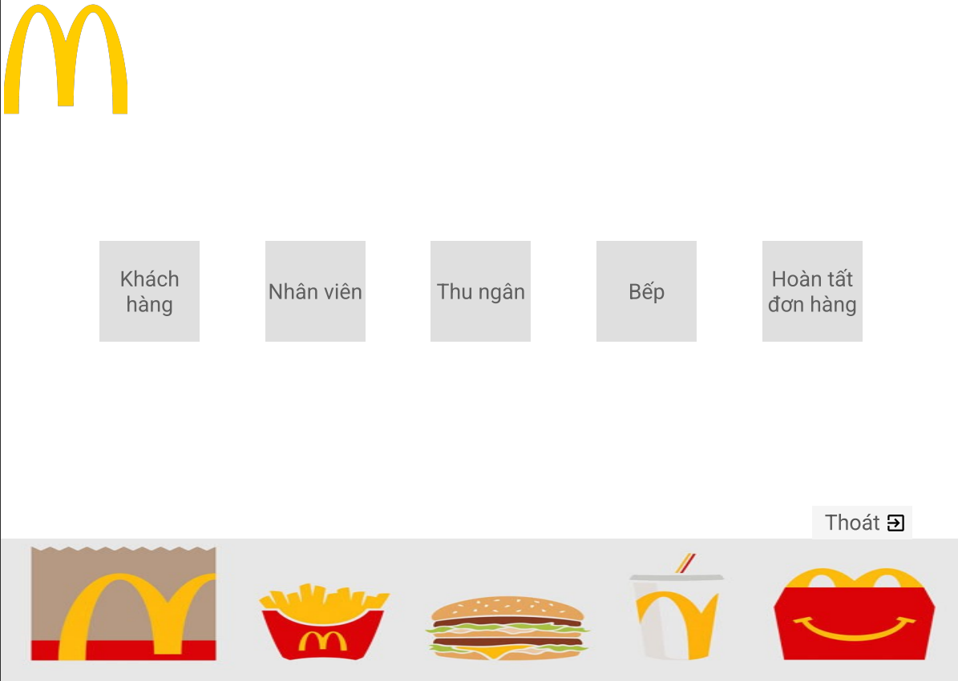

- Đăng ký:

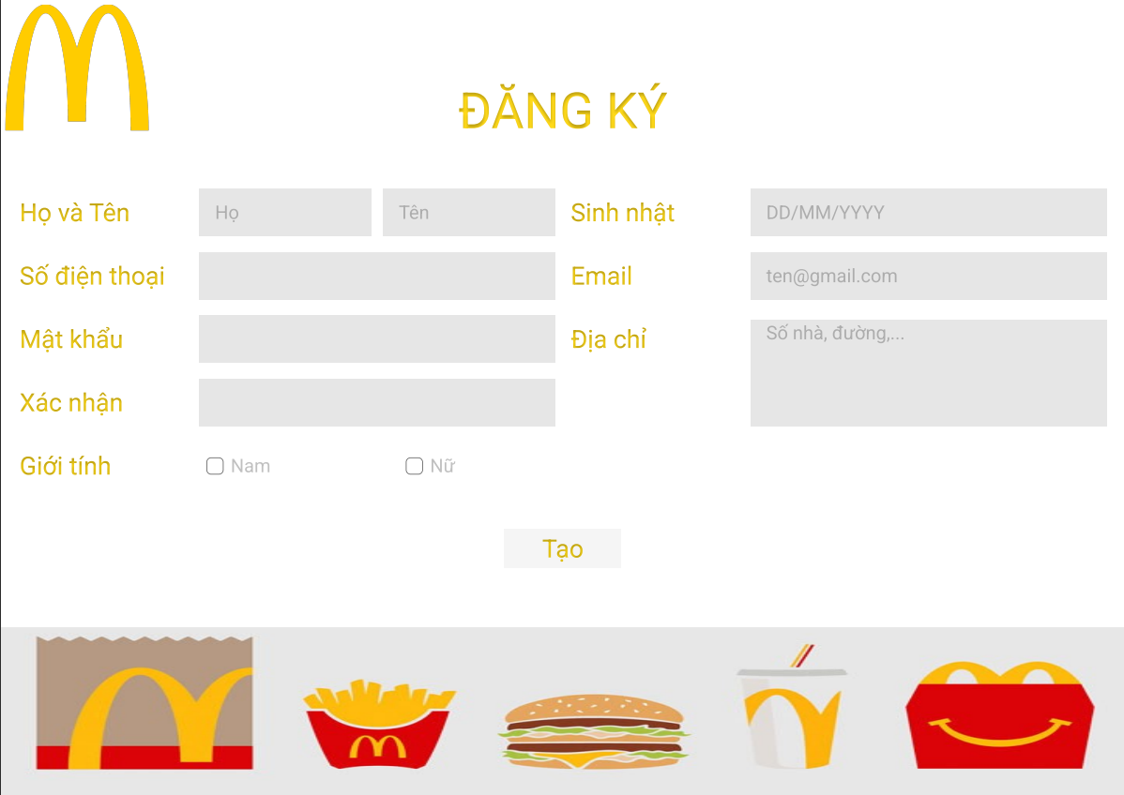

- Đăng nhập khách hàng:

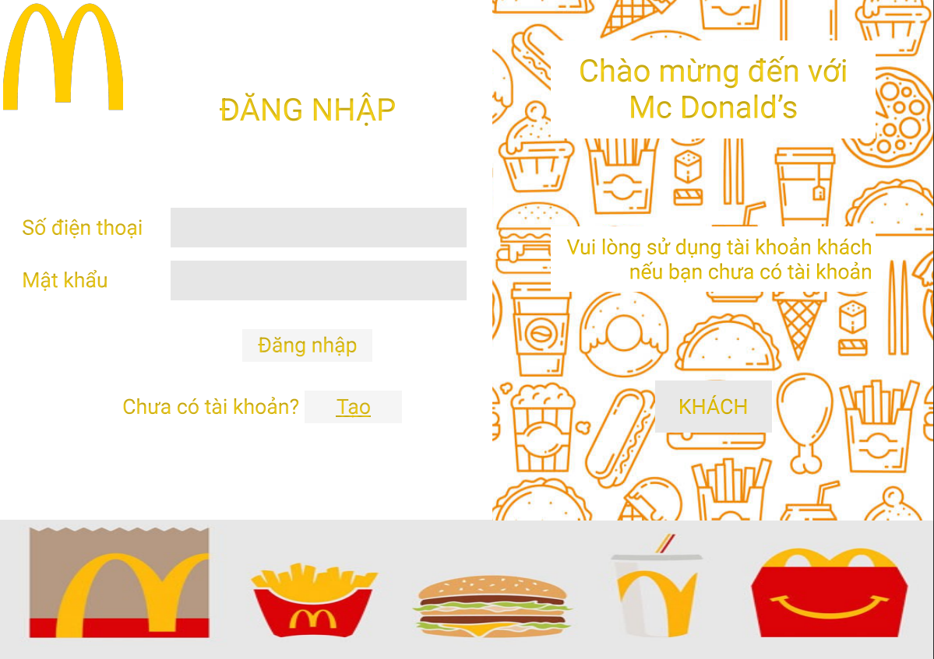

- Đăng nhập nhân viên:

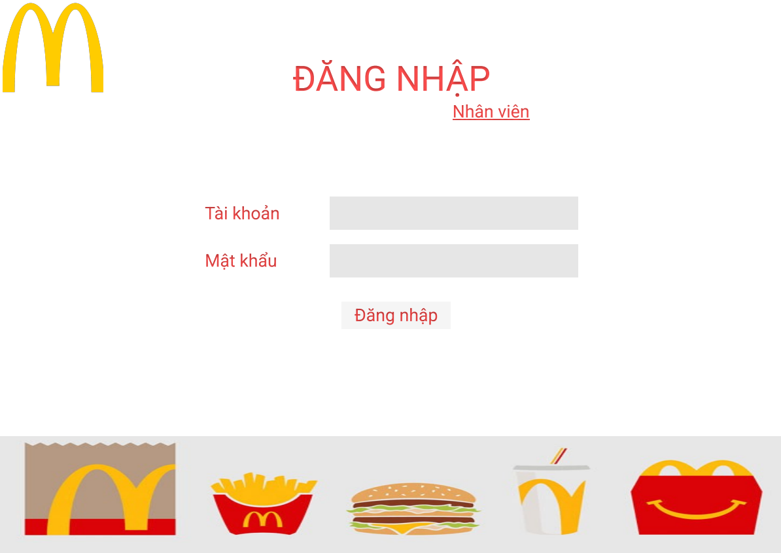

- Đặt hàng:

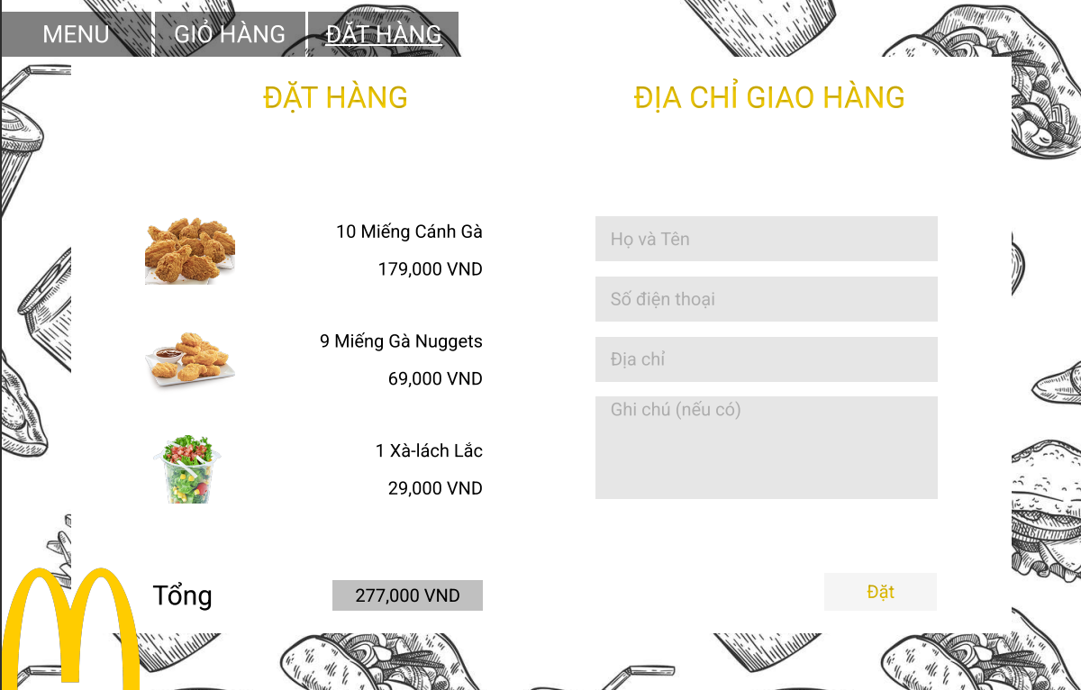

- Giỏ hàng:

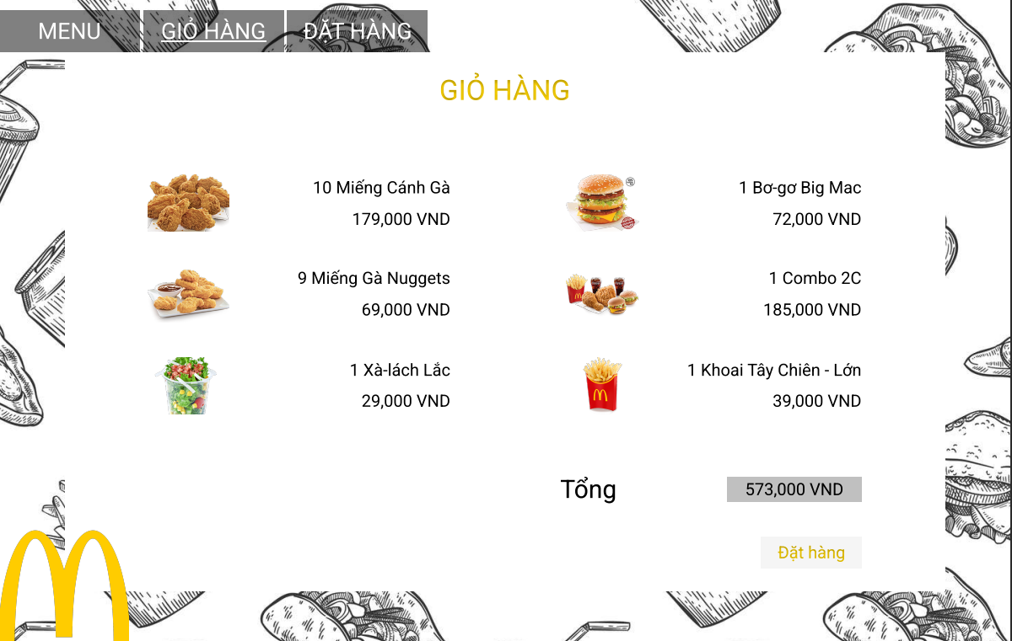

- Nhà bếp:

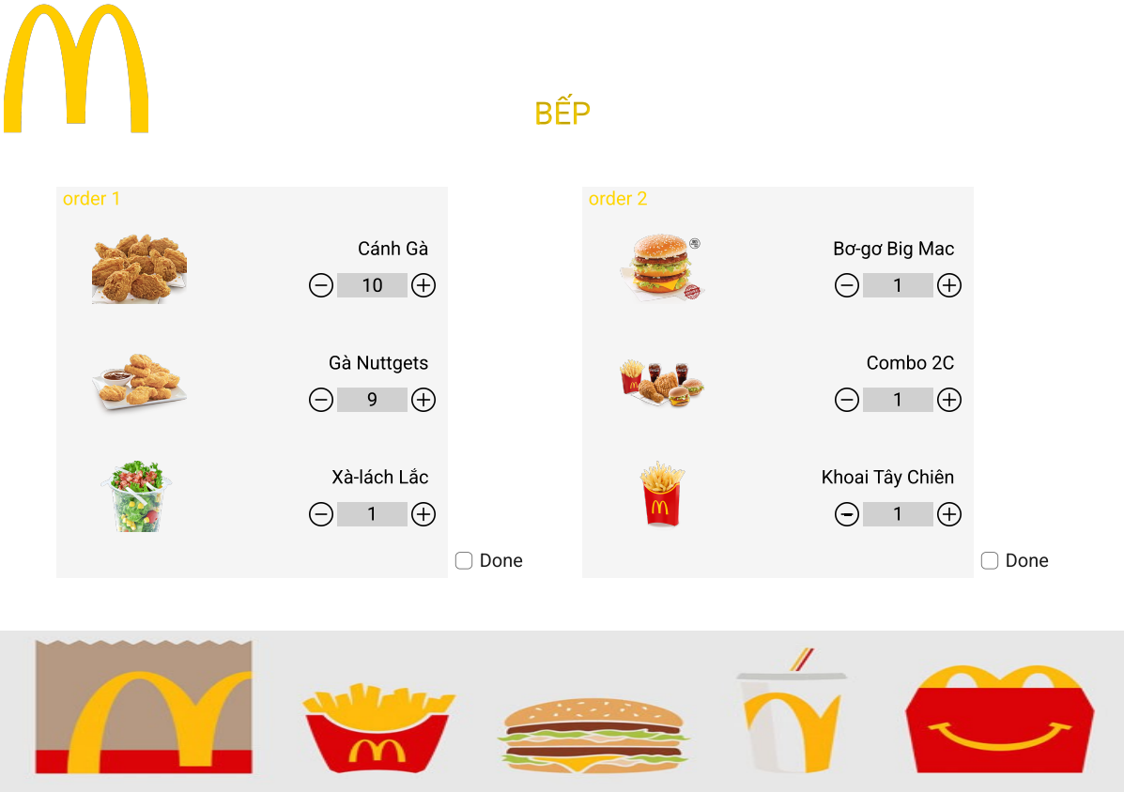

- Thanh toán:

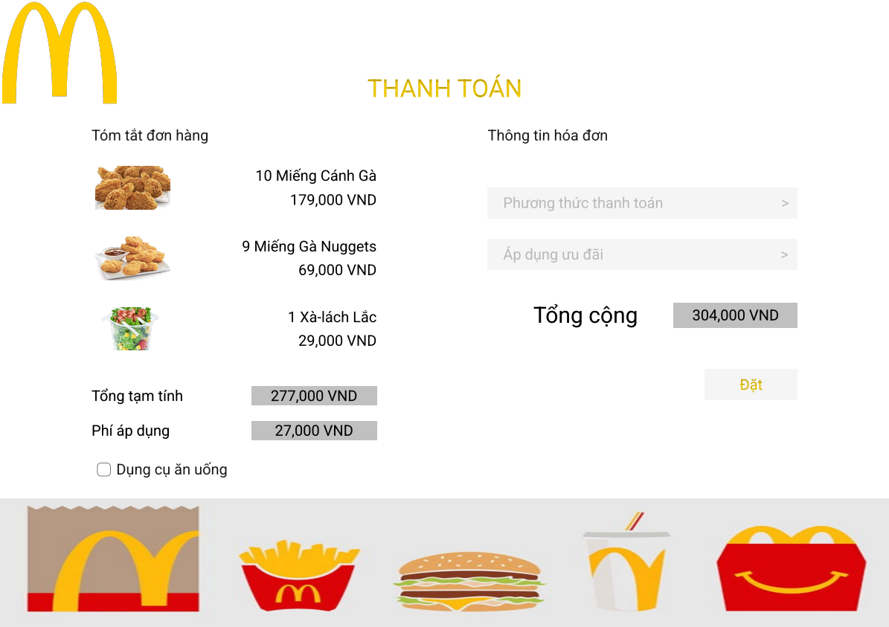

- Thu ngân:

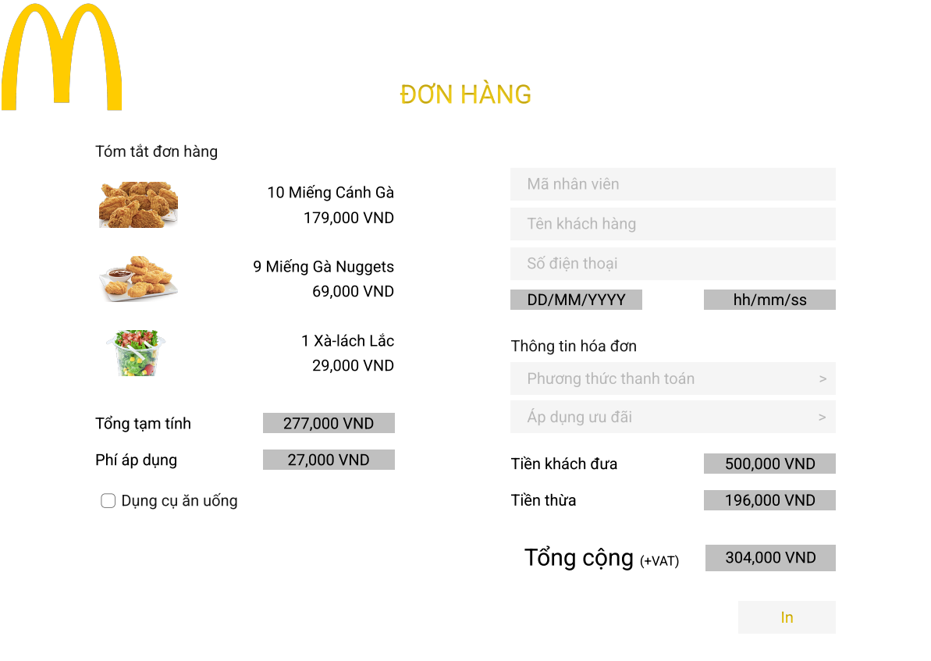

- Voucher:

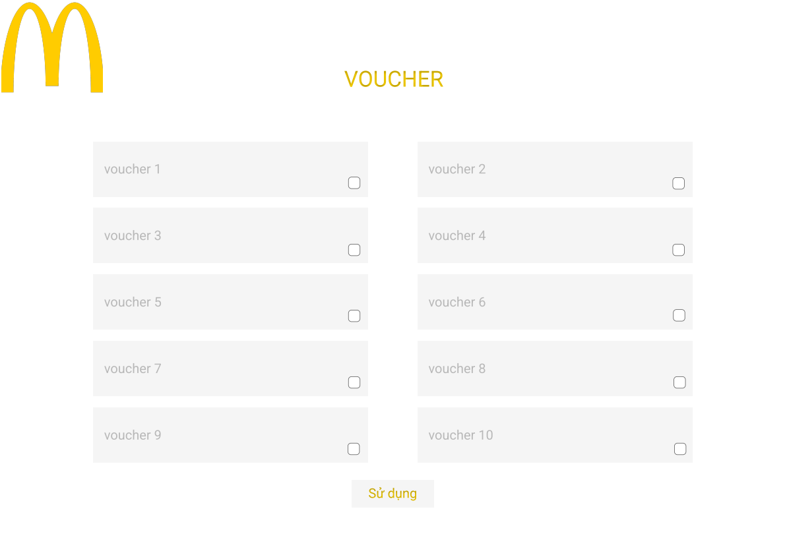

- Quản lý nhân viên:

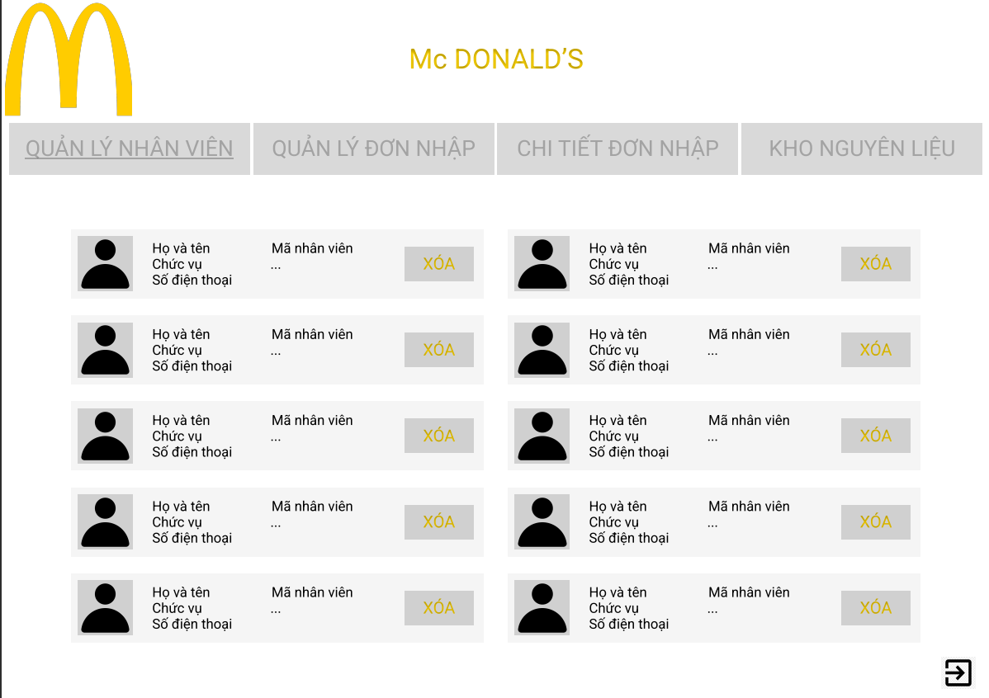

- Chi tiết nhân viên:

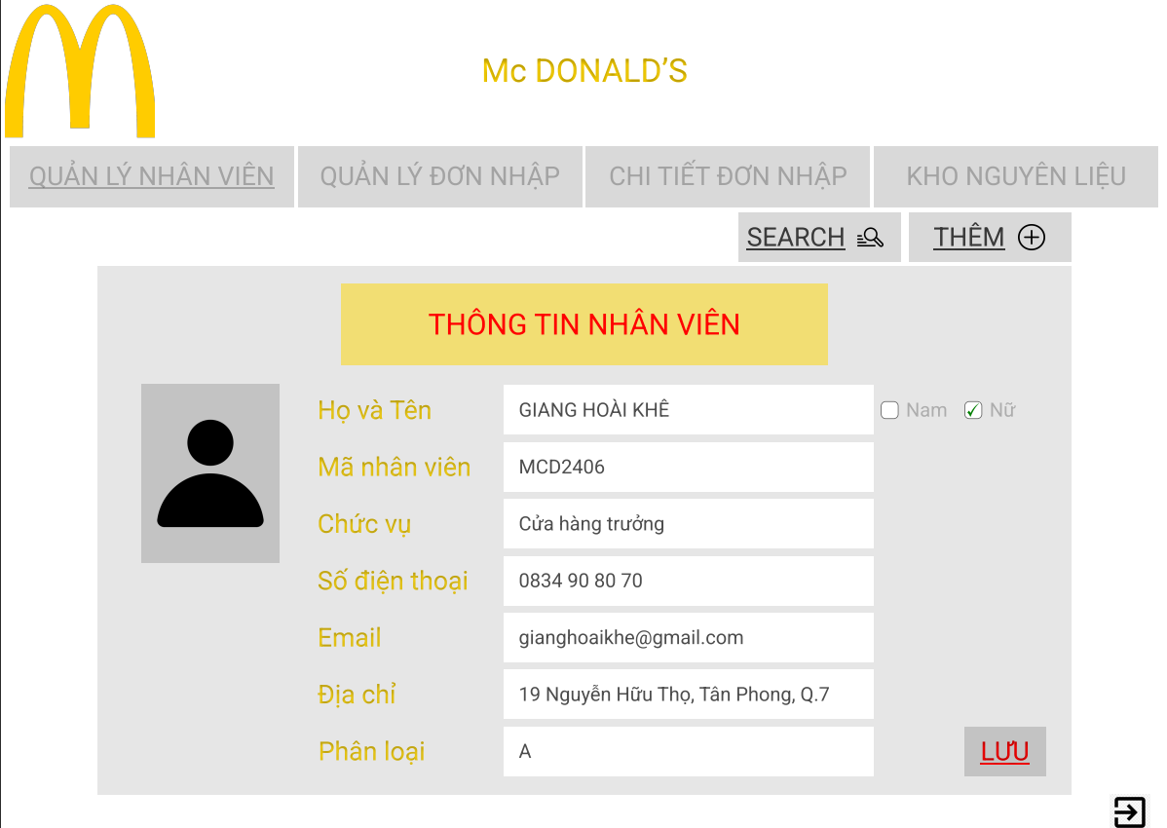

- Quản lý đơn nhập:

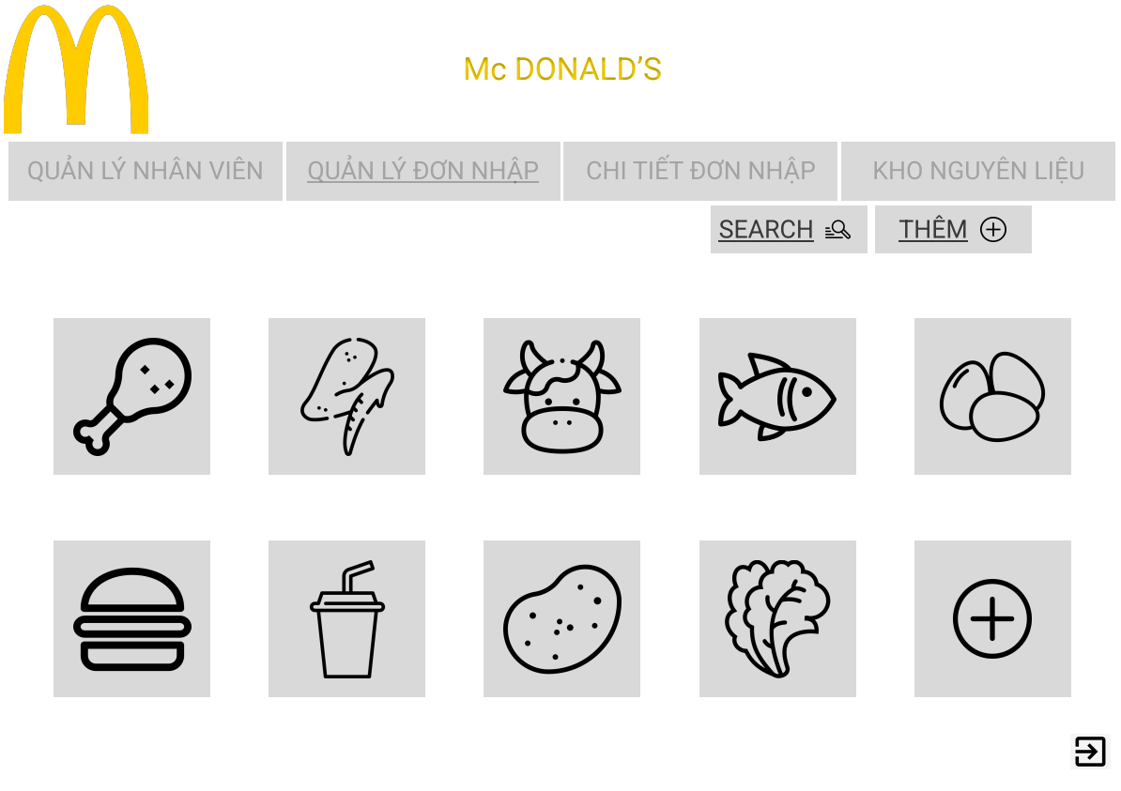

- Chi tiết đơn nhập:

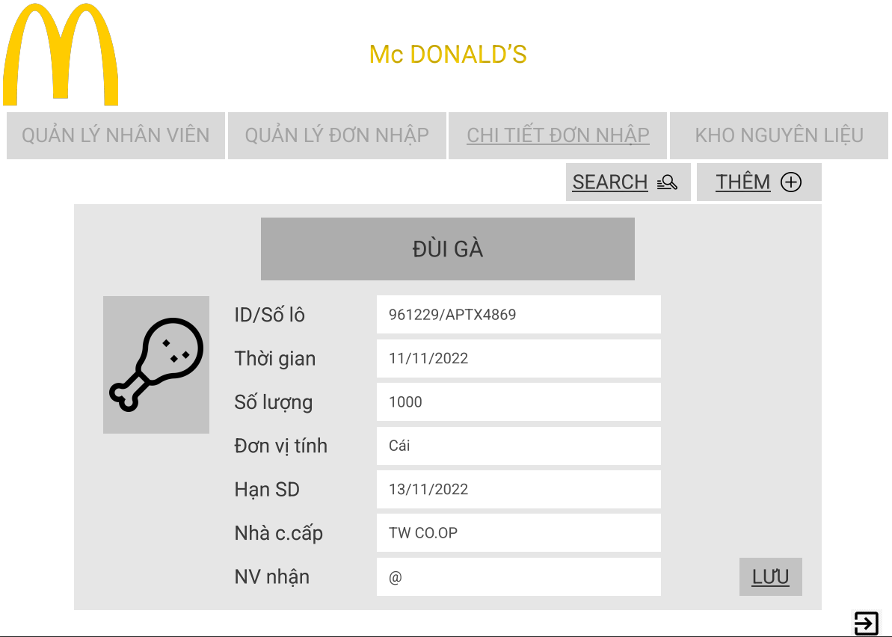

Sau quá trình làm việc, chúng tôi và khách hàng thống nhất sẽ chọn giao diện thứ ba – cũng là giao diện hiện tại của hệ thống được chúng tôi hiện thực hóa dưới đây.

## CÁC CHỨC NĂNG CÓ TRONG HỆ THỐNG

Hệ thống sẽ cung cấp những chức năng:

* Hiển thị menu cho khách hàng chọn món.
* Tự động cập nhật giá tiền hóa đơn.
* Tự động tạo số thứ tự cho hóa đơn.
* Hiển thị thông tin hóa đơn cho nhân viên tại quầy thanh toán.
* Hiển thị chi tiết những món ăn có trong hóa đơn cho nhân viên bếp sau khi đã được thanh toán để tiến hành chế biến.
* Thay đổi hiển thị trên menu (làm mờ khi hết món,…).
* Quản lý hồ sơ, dữ liệu nhân viên.
* Cho phép nhân viên kiểm kho tạo lập phiếu nhập kho.
* Cho phép nhân viên kiểm kho cập nhật thông tin nguyên liệu trong kho mỗi ngày vào hệ thống.
* Xuất báo cáo thống kê vào cuối ngày.

## GIAO DIỆN VÀ CHỨC NĂNG

* Chọn Chức năng:

Sau khi truy cập hệ thống sẽ yêu cầu chọn chức năng và chuyển đến giao diện đăng nhập tương ứng.

Tài khoản của nhân viên cửa hàng và khách hàng được phân quyền khác nhau.

Một Button “Thoát” có chức năng Click dùng để thoát khỏi chương trình.

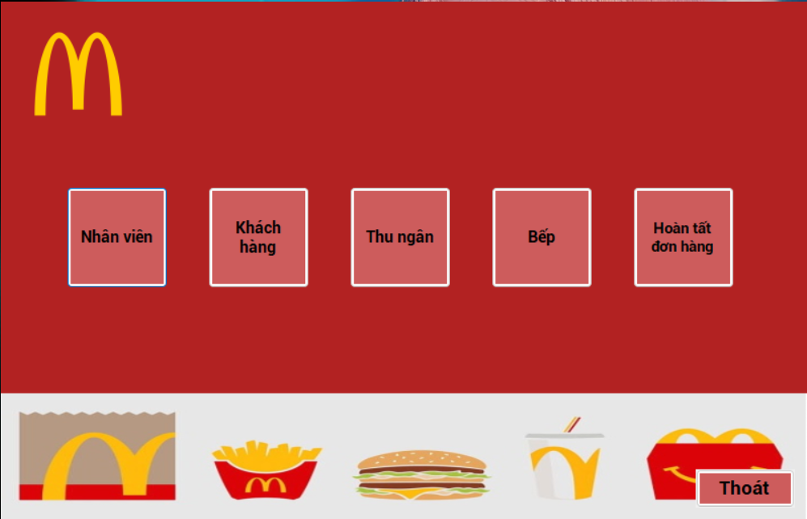

* Form Đăng nhập:

Gồm 2 mẫu, cho Khách hàng và Nhân viên.

Tạo 2 TextBox để nhập thông tin tài khoản và mật khẩu đăng nhập. Nếu khách hàng chưa có tài khoản, có thể đặt hàng với tư cách KHÁCH.

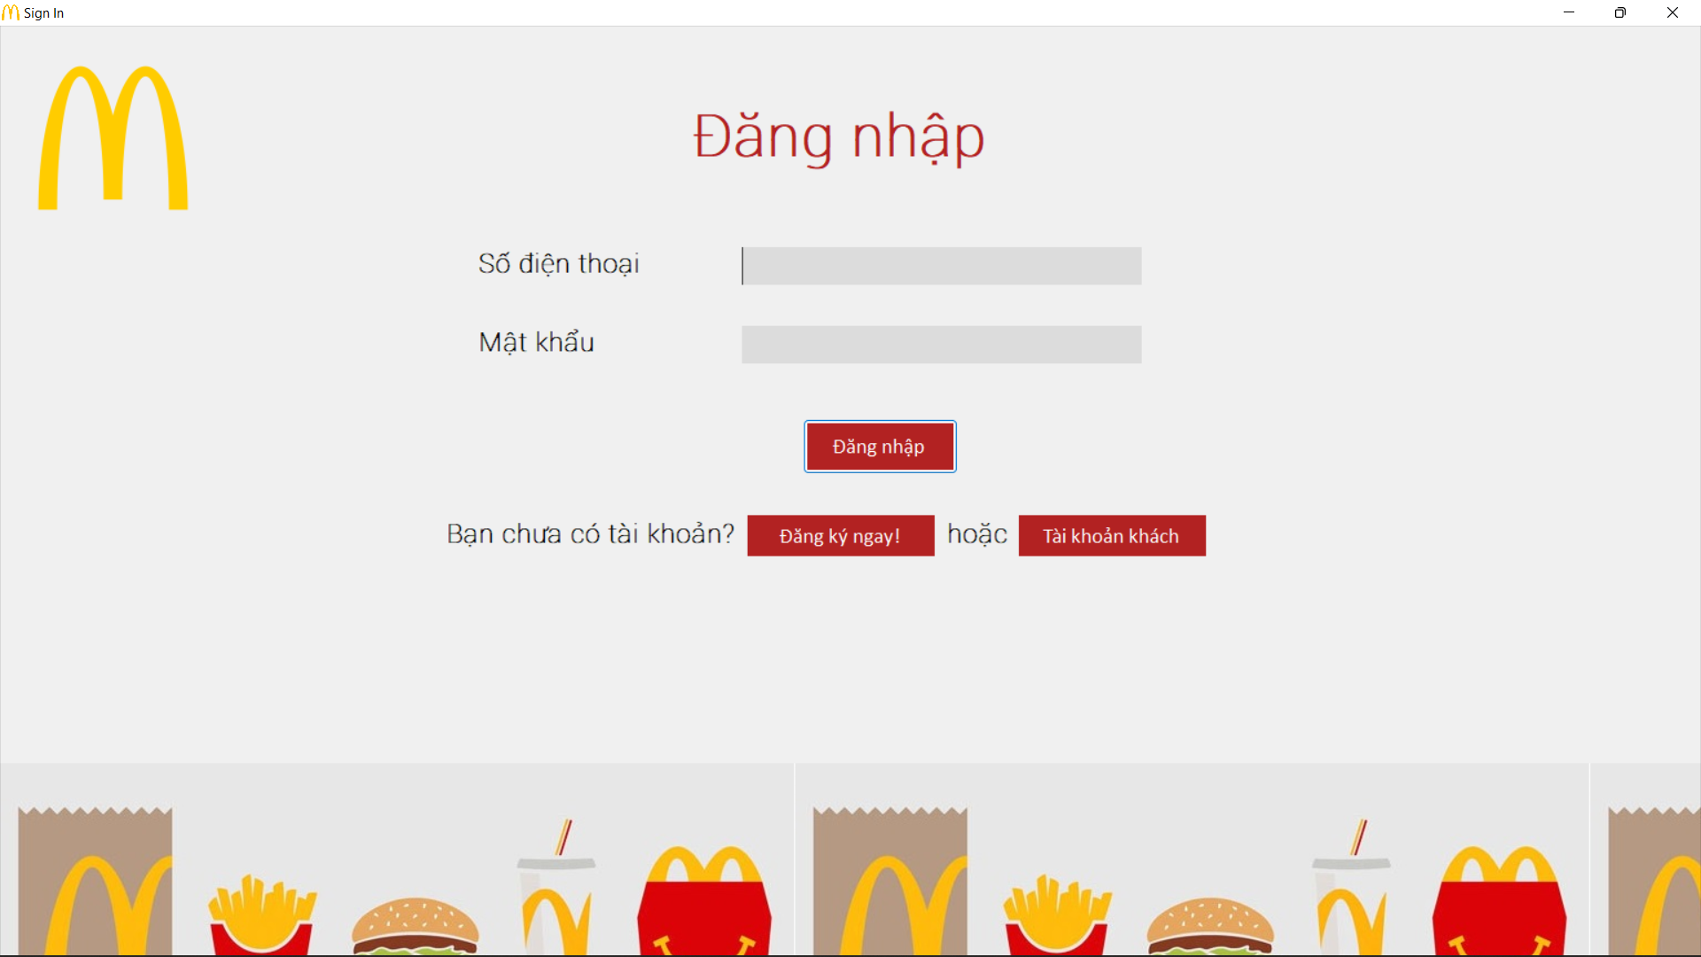

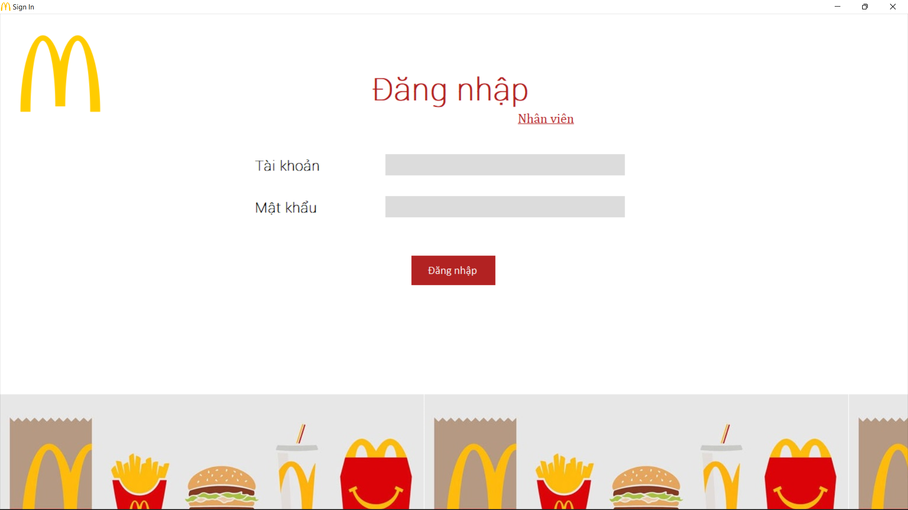

* Form Đăng ký:

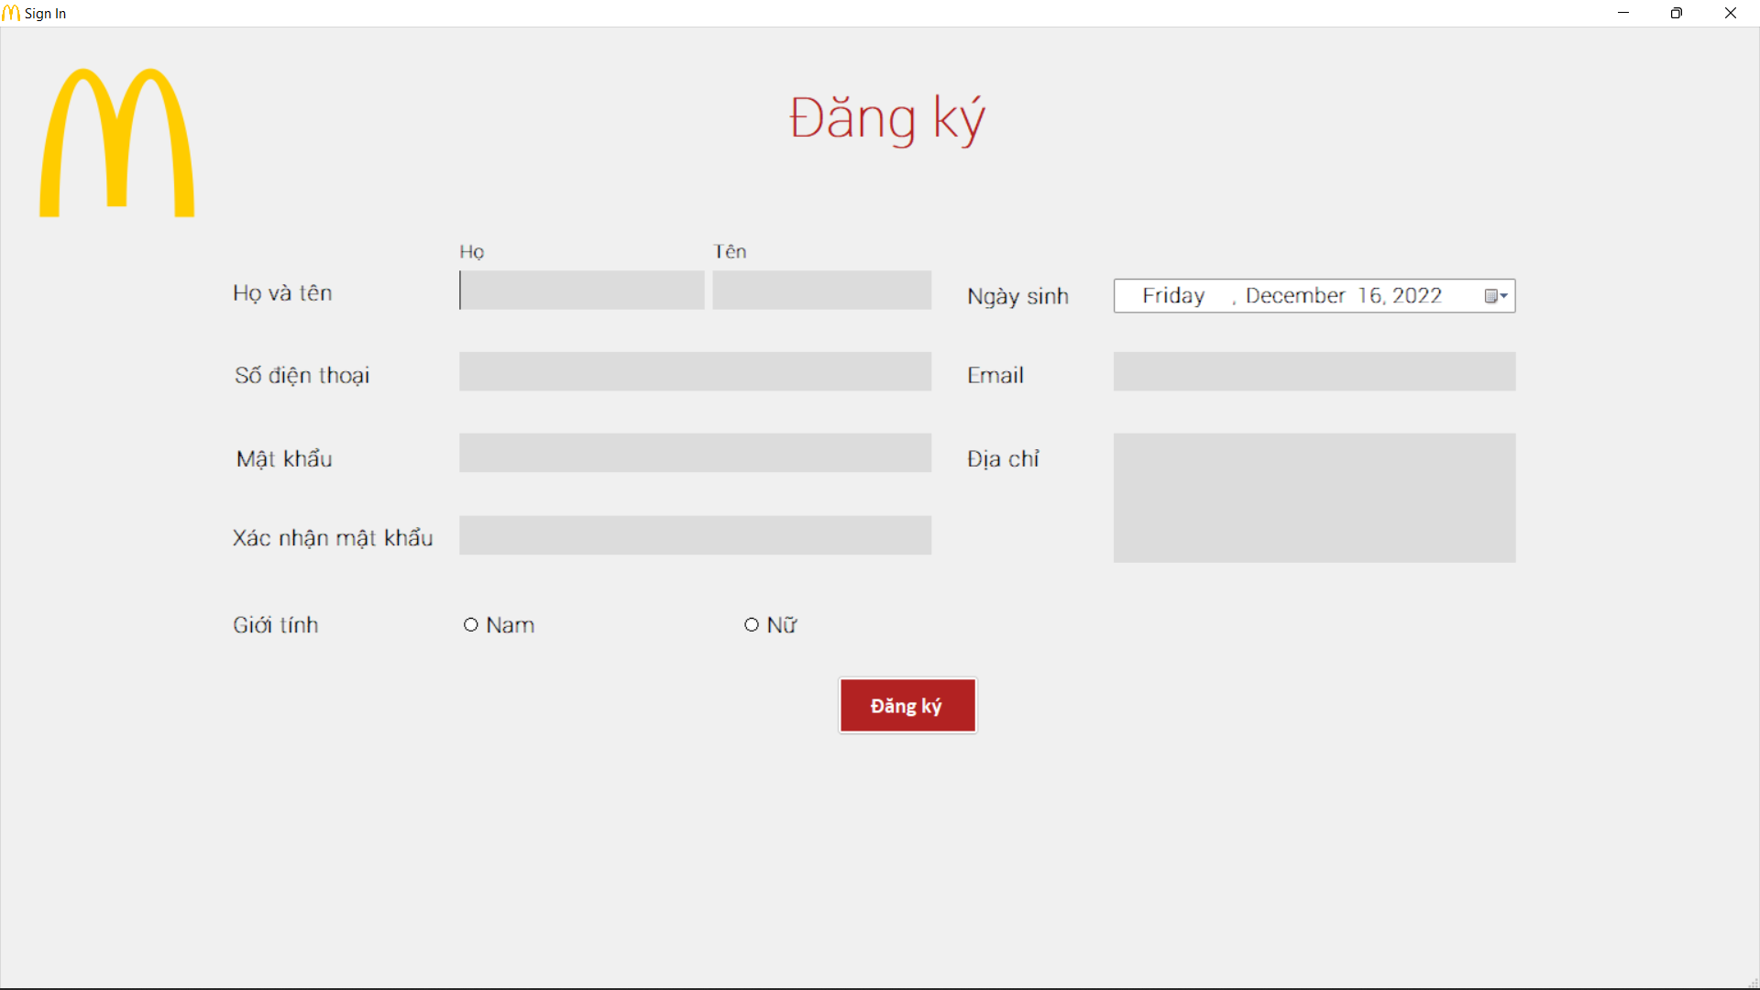

* Giao diện chính:

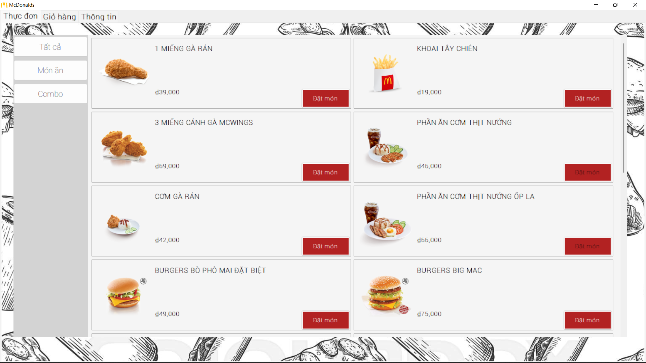

Bao gồm 3 Tab chính: THỰC ĐƠN để hiển thông tin các món ăn có trong hệ thống, GIỎ HÀNG để chứa thức ăn đã được chọn và THÔNG TIN để hiển thị thông tin khách hàng.



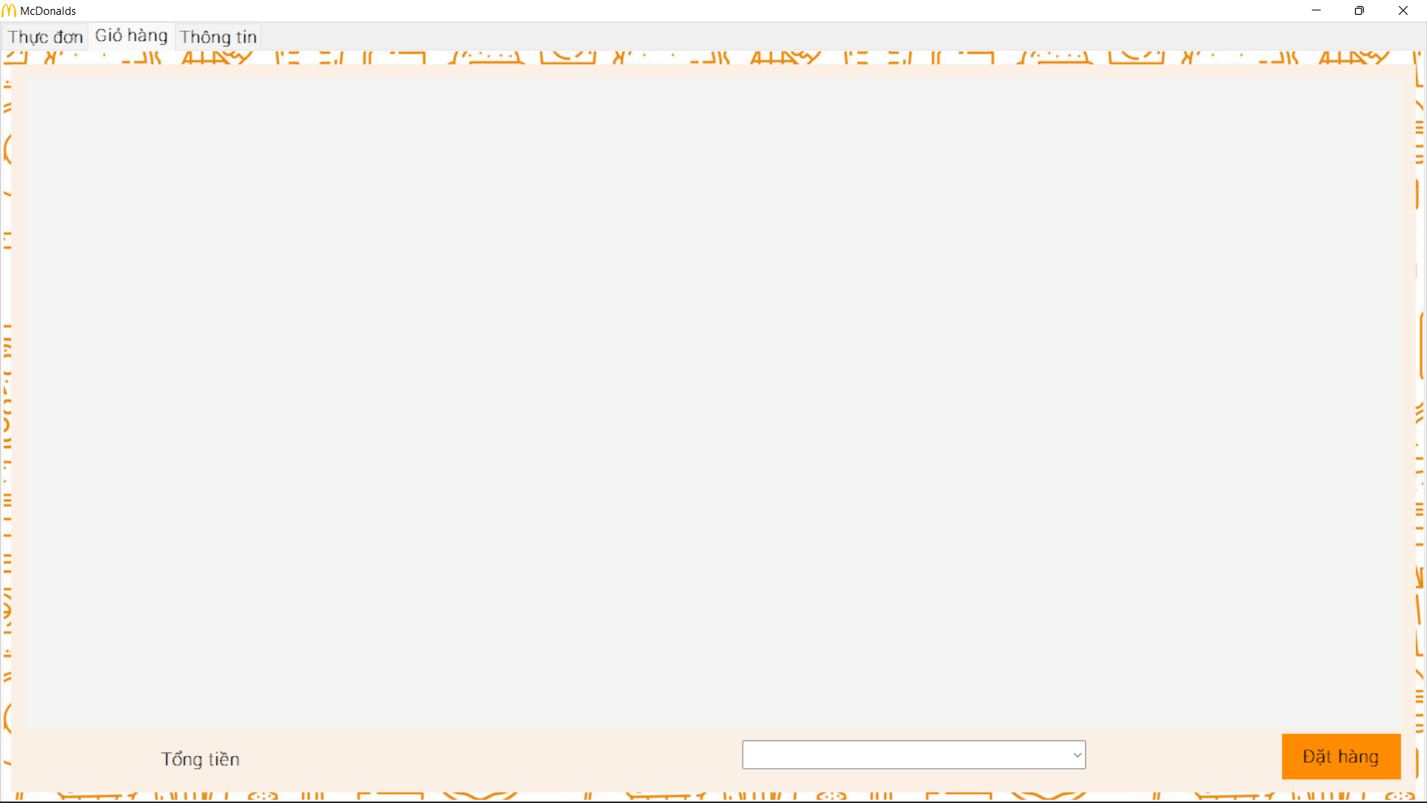

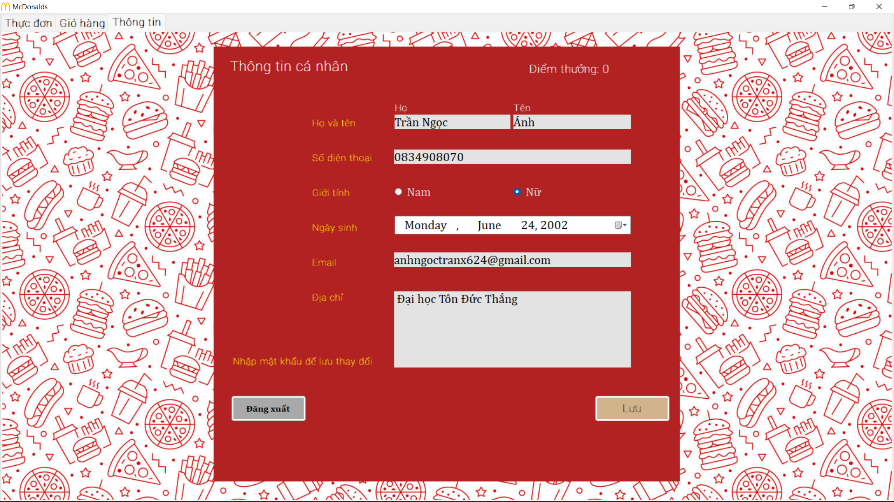

* Giao diện Nhà Bếp: Điều chỉnh trạng thái của món ăn: CÒN HÀNG – HẾT HÀNG – NGƯNG BÁN.

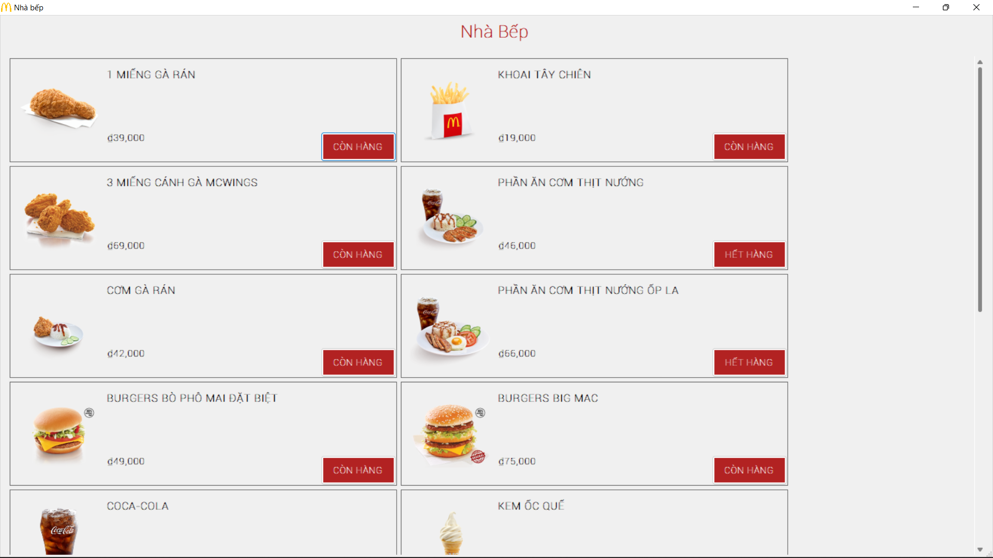

* Giao diện Thu ngân:

Gồm các TextBox chứa ID nhân viên, tiền khách đưa, tiền thừa,…

Khi đã xác nhận và thanh toán, nhấn button “Xuất hóa đơn” để in hóa đơn.

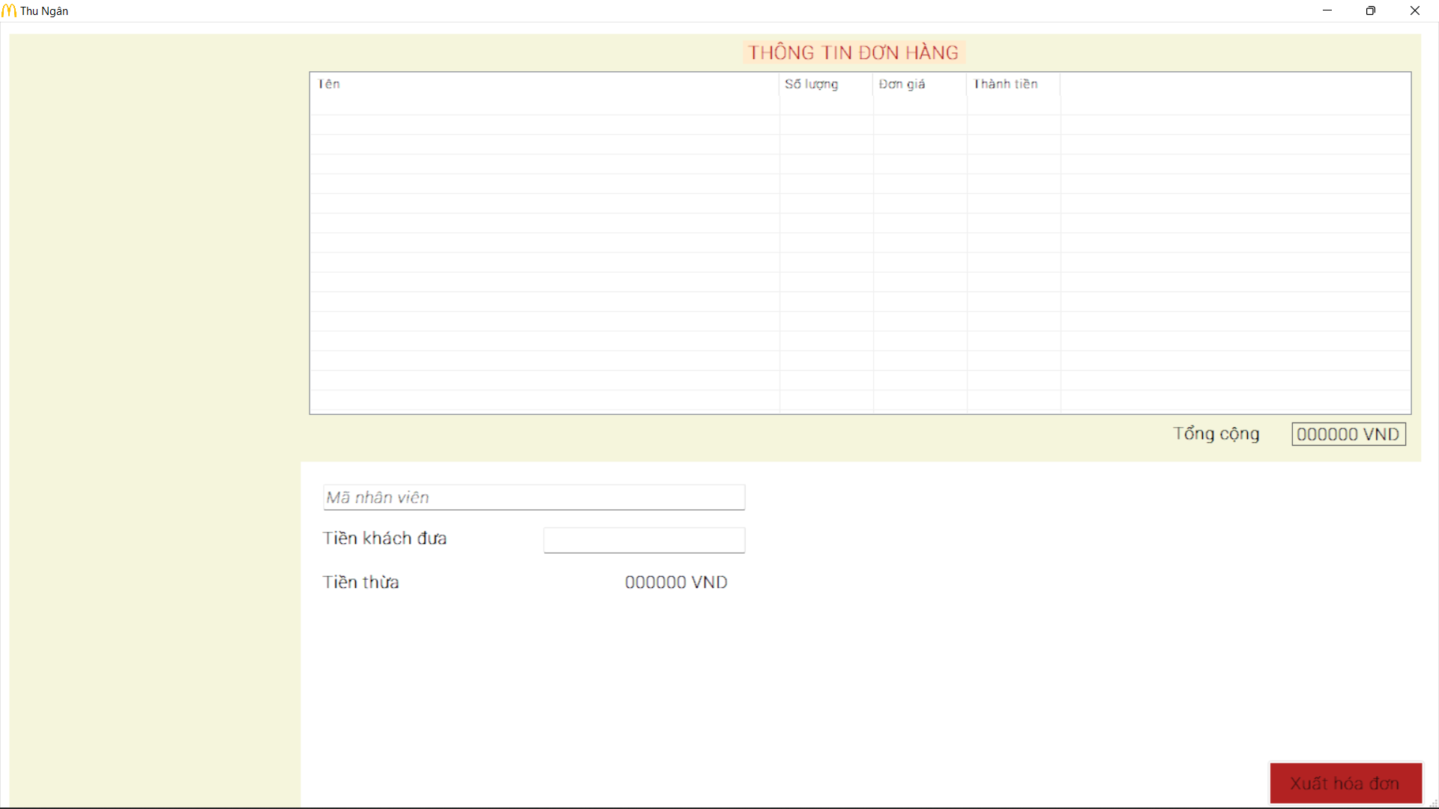

* Giao diện Quản lý nhân viên:

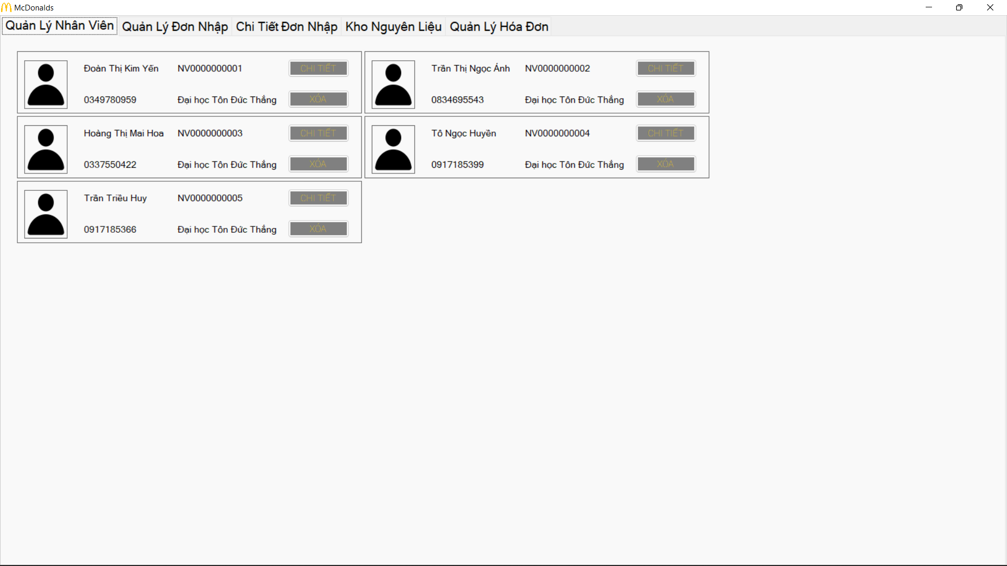

Gồm các ListView hiển thị các thông tin cơ bản của một nhân viên và button “CHI TIẾT”, “XÓA”.

Khi chọn vào Button “CHI TIẾT” sẽ dẫn đến hộp thoại chi tiết thông tin nhân

viên.

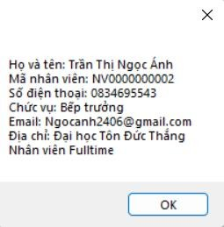

* Giao diện Quản lý đơn nhập:

Hiển thị tổng quát các mặt hàng được nhập vào. Button “THÊM” có chức năng tạo thêm đơn.

Button “SEARCH” có chức năng tìm đơn hàng theo thông tin.

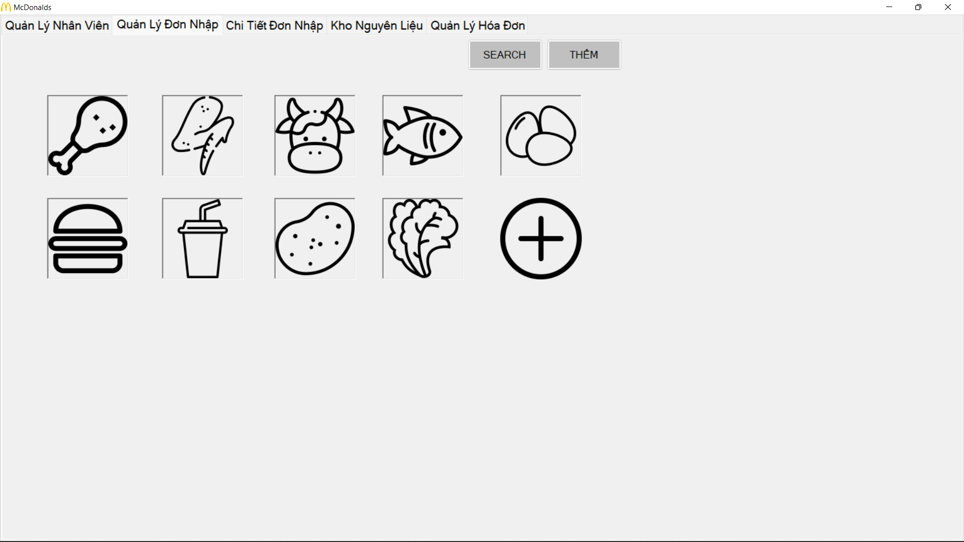

Khi nhấn vào từng Button sẽ hiển thị chi tiết đơn nhập.

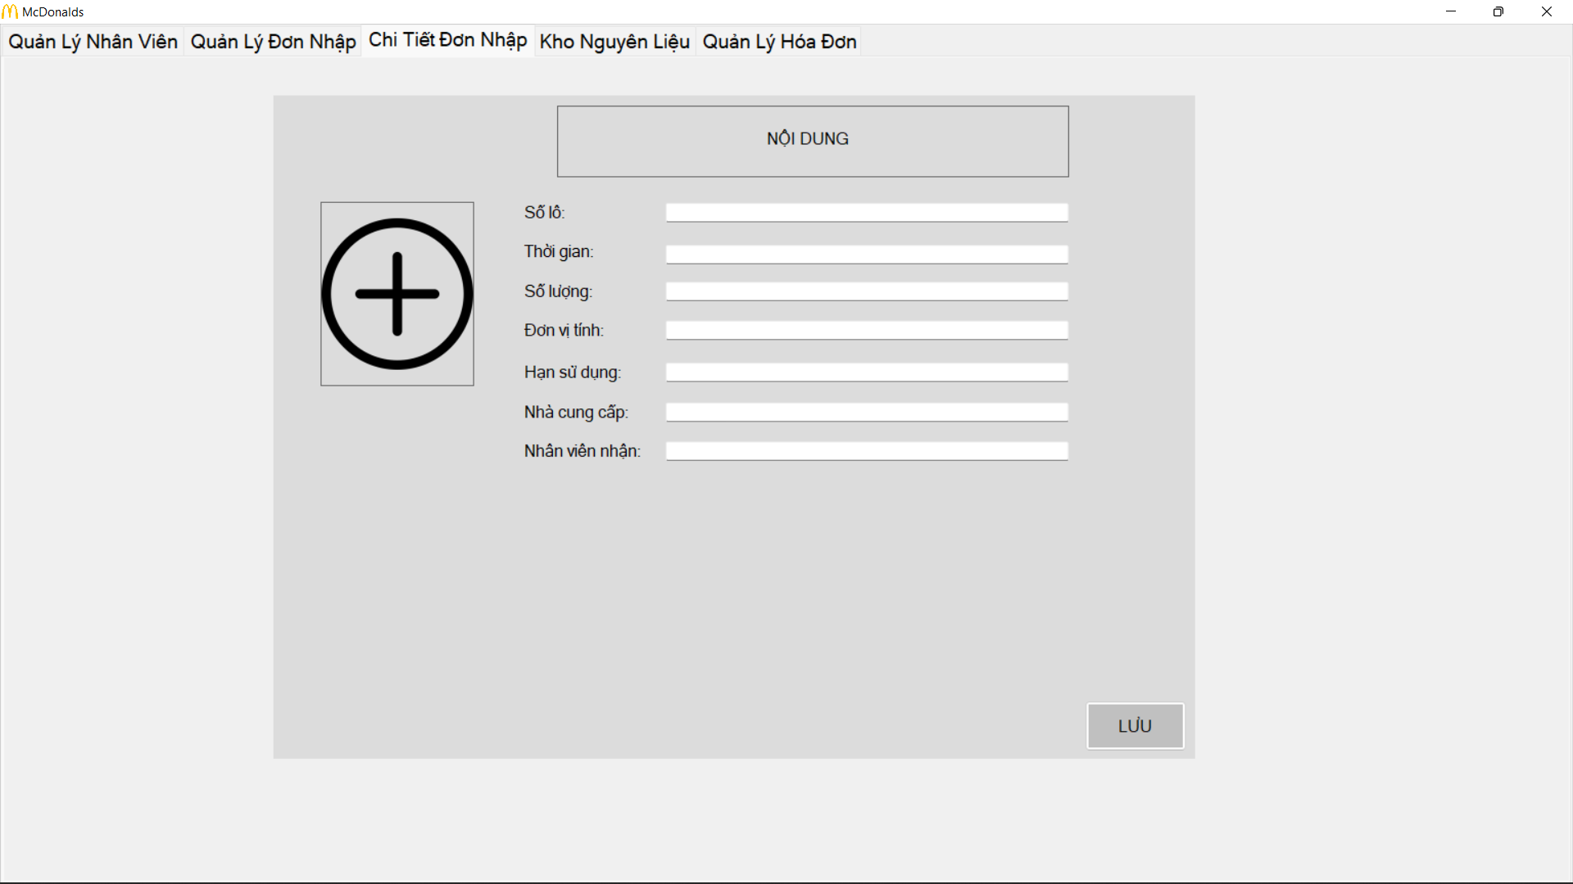

Tạo các Label, TextBox và PictureBox để hiển thị thông tin.

* Giao diện Kho nguyên liệu:

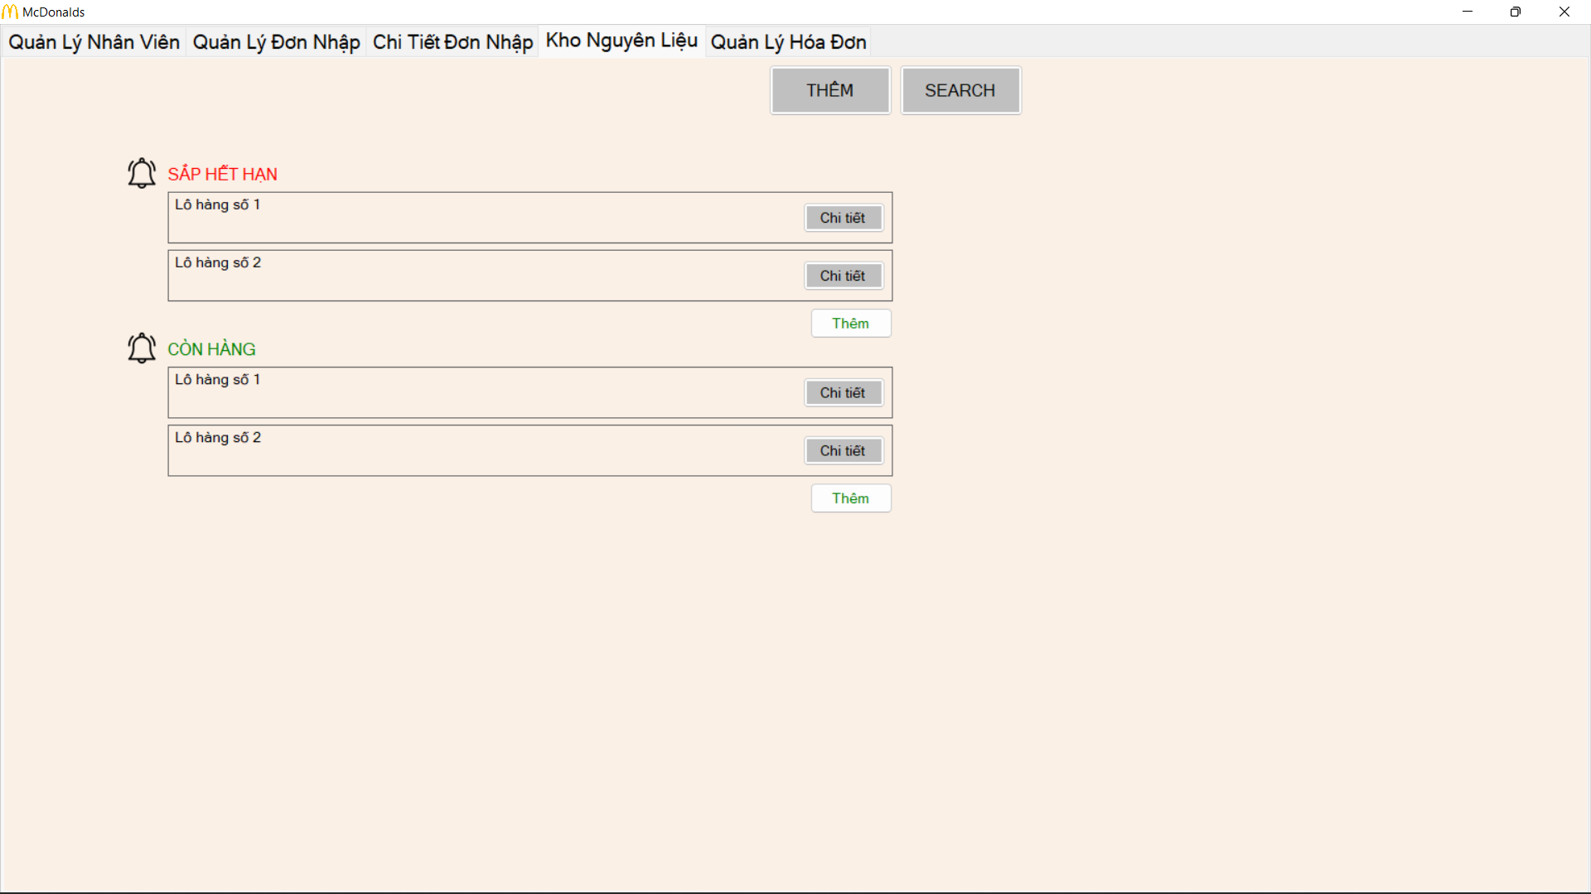

Button “THÊM” để thêm các lô hàng mới.

Button “SEARCH” để tìm kiếm đơn hàng theo thông tin.

* Giao diện Quản lý hóa đơn: Hiển thị danh sách các hóa đơn, tổng tiền, tiền nhận, tiền trả và ngày lập hóa đơn.

